**Explicación del funcionamiento del programa fuente**

***Funcionamiento***

Se ha creado un programa fuente sencillo que calcula la edad de una persona a partir de su año de nacimiento y el año actual, posteriormente los resultados son guardados en un archivo de texto (.txt).

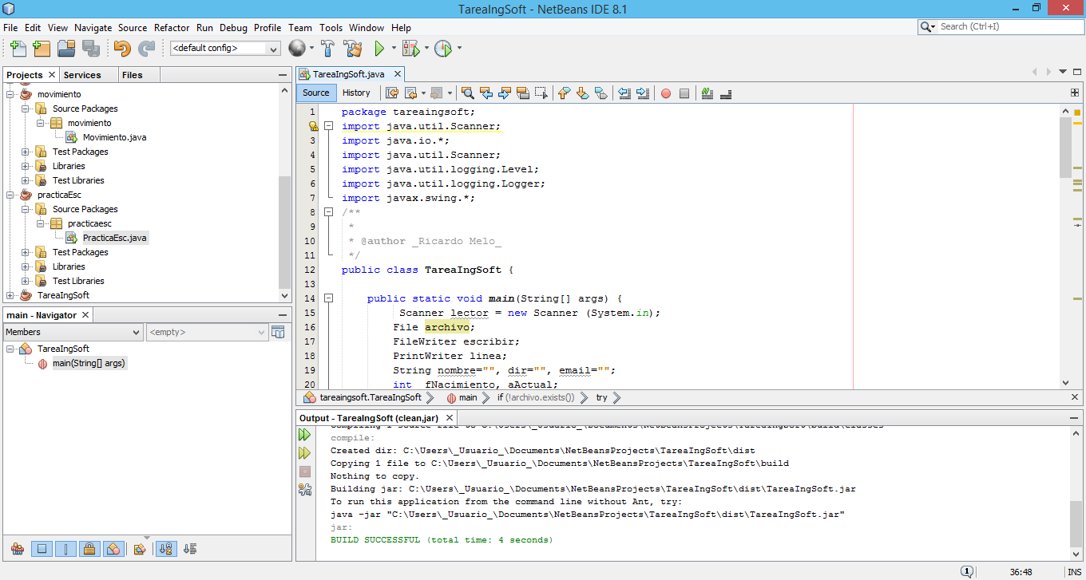***Compilación***

***Ejecución***

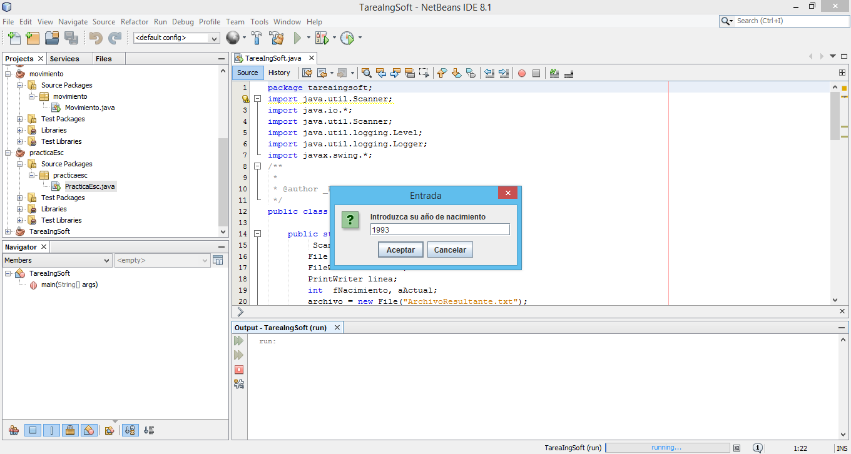Se ingresa el año de nacimiento

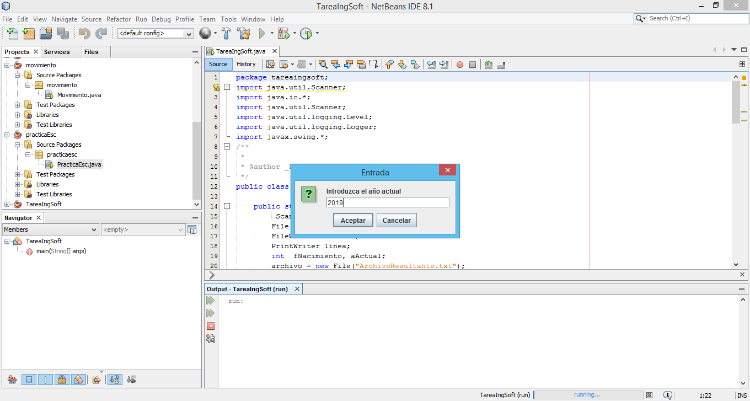Se ingresa el año actual

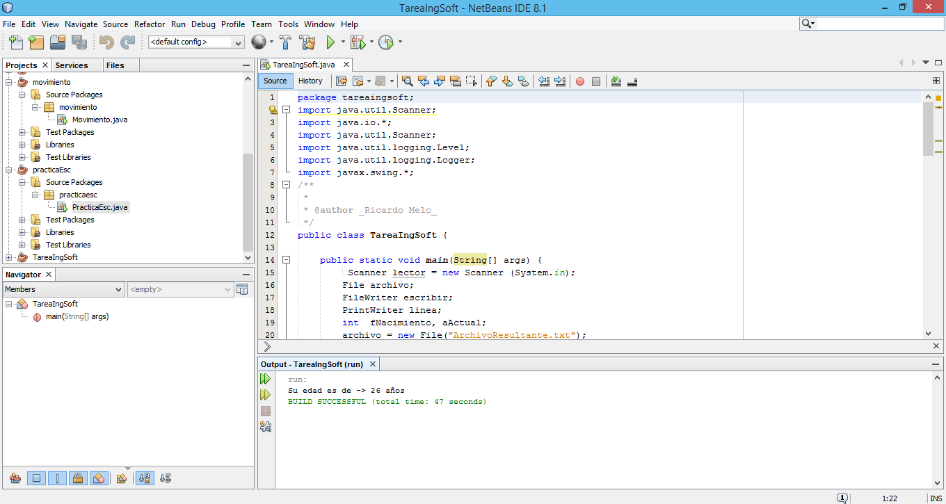Resultado de la ejecución

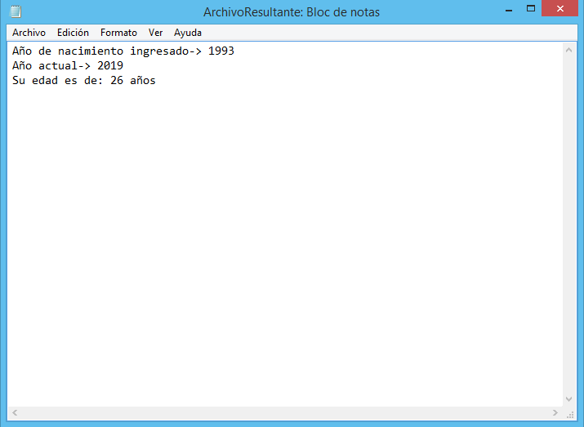Archivo de texto resultante

***Datos***

Tipo int:

fNacimiento, aActual, edad